FAQ REQUEST | Le domande più frequenti sulle Stampe Verbali!
Per una ricerca più rapida potete consultare l'indice qui a destra!
- Per tornare alla guida sulle stampe dei verbali cliccare qui!

Tab | SELEZIONE ATTI DA STAMPARE

Come TOGLIERE un verbale dalla selezione stampa
Per cancellare un verbale dalla selezione degli atti estratti per la stampa, sarà sufficiente selezionarne la riga con un click del mouse, poi farne un altro sul bottone del cestino, sul fondo della tabella.
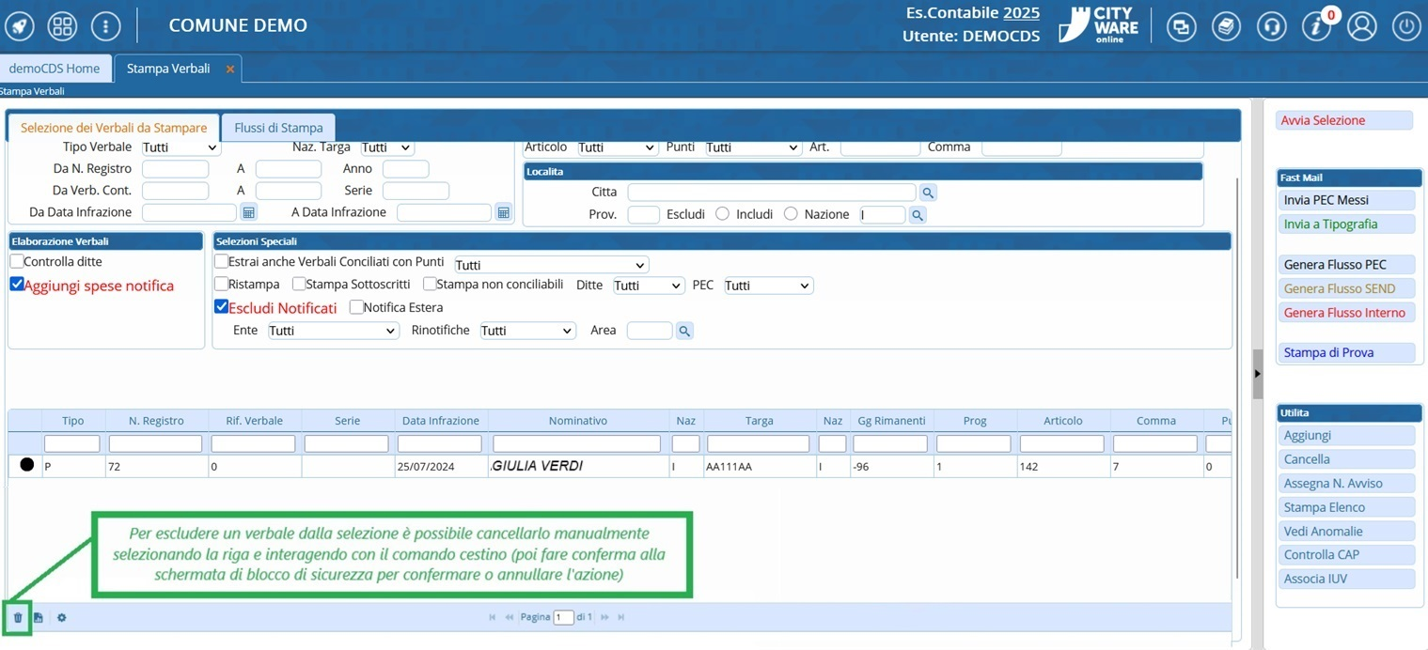

Come ANNULLARE un verbale dentro un lotto
Per annullare un verbale da dentro un flusso di stampa generato, bisogna andare nella sezione storico “Flussi di Stampa” e aprire il dettaglio del flusso.
Da dentro il lotto, selezionare il verbale che vogliamo annullare spuntando la sua casella (a capo della riga).
Nota: La presenza di una spunta indica che il verbale è stato selezionato
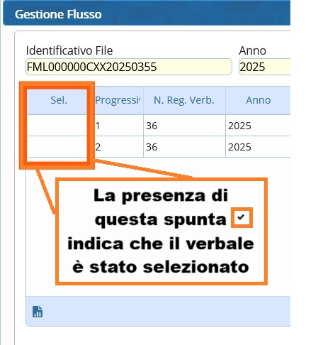
Sulla destra abbiamo un elenco di comandi tra cui [Annulla Verbale]. Interagendoci comparirà a schermo un messaggio di sicurezza per chiederci se siamo sicuri di voler annullare il verbale selezionato ( L'operazione non è reversibile! ).
Fare 'Sì' per continuare
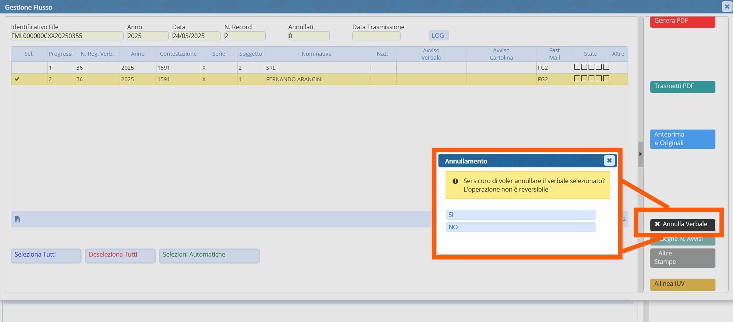
Un verbale annullato rimarrà all'interno del flusso e verrà contrassegnato con una x
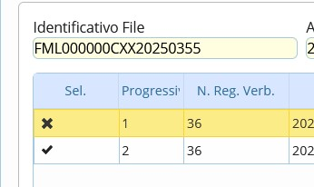
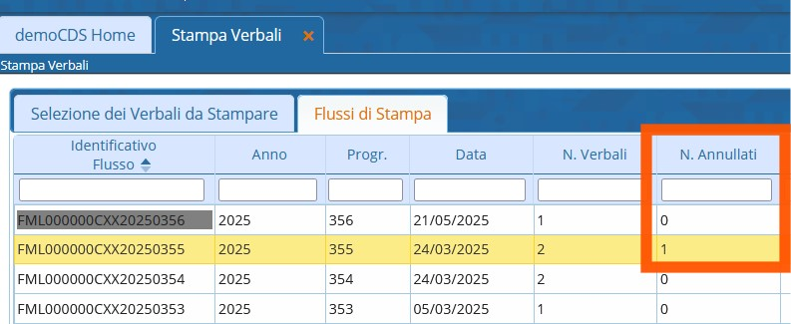
Tornando nell'elenco dei “flussi di Stampa” creati, vedremo che il counter del numero totale di verbali annullati verrà aggiornato.

COME FARE UNA STAMPA DI PROVA
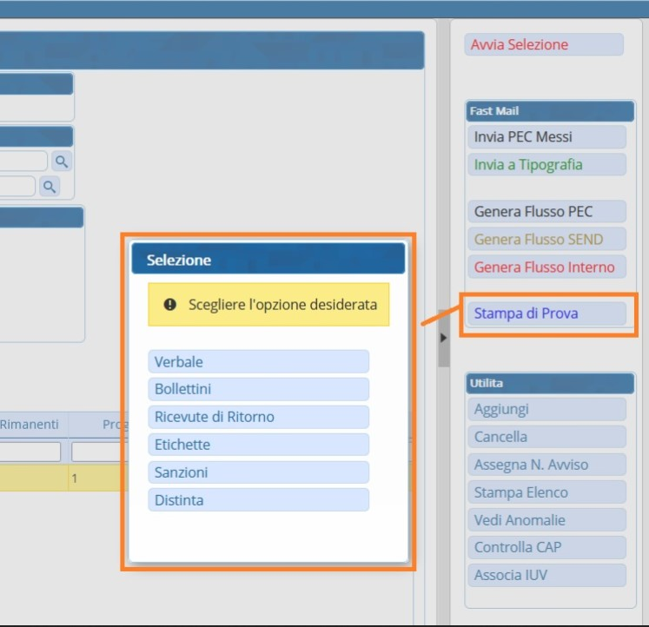
Nella selezione di stampa per fare una STAMPA DI PROVA, attraverso l’apposito bottone presente nel menù a destra della schermata, per verificare il corretto completamento dei campi variabili nei verbali.
NOTA in caso di prima notifica, essendo una stampa di prova, non ci saranno le spese postali e di gestione. verranno inserite nei verbali le spese parametrizzate solo una volta generato il flusso e se è stato attivato il campo 'Aggiungi Spese Notifica' in fase di selezione

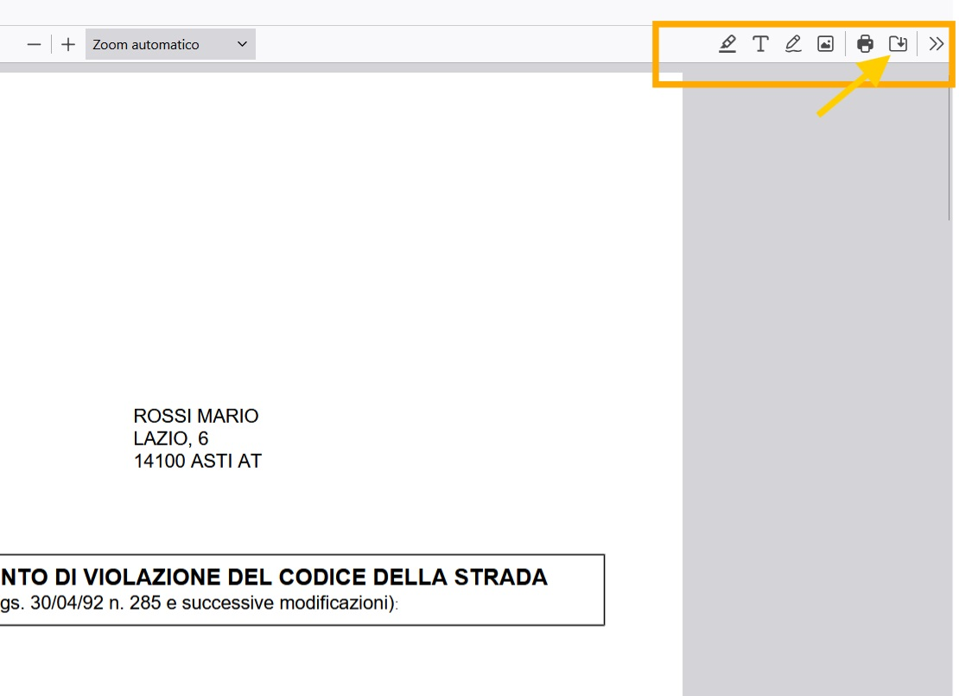
Se volessimo salvare la prova di stampa sul proprio dispositivo, cliccare sull'icona della cartellina con la freccia rivolta verso il basso

Tab | FLUSSI DI STAMPA

COME ANNULLARE UN FLUSSO DI STAMPA
Per annullare un flusso di stampa, cliccare con il cursore la relativa riga per selezionarlo (la riga diventerà gialla!) e poi fare click su [Annulla Flusso], così facendo il programma chiederà di inserire la password (sarebbe la passowrd con cui accedi al programma con il tuo account). Inserita la password del login, fare [conferma] per confermare l'annullamento.
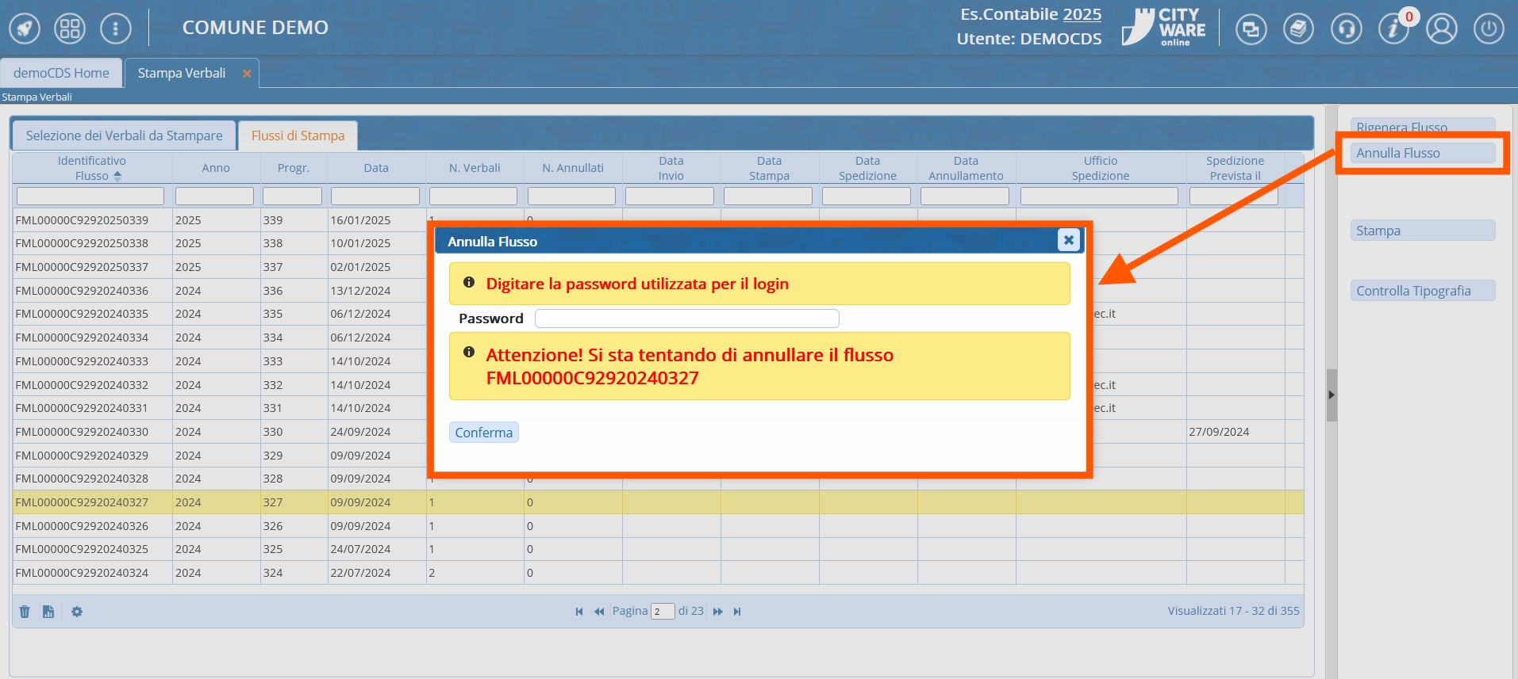
La riga con il numero identificativo del flusso annullato avrà lo sfondo grigio, che indicherà lo stato annullato con la Data di Annullamento del flusso

RIGENERARE UN FLUSSO DI STAMPA ANNULLATO
Per poter rimandare in stampa i verbali presenti in un flusso di stampa che è stato annullato, bisogna cliccare sulla riga del flusso per selezionarlo (la riga diventerà gialla!) e poi sul comando [Rigenera Flusso], presente a destra
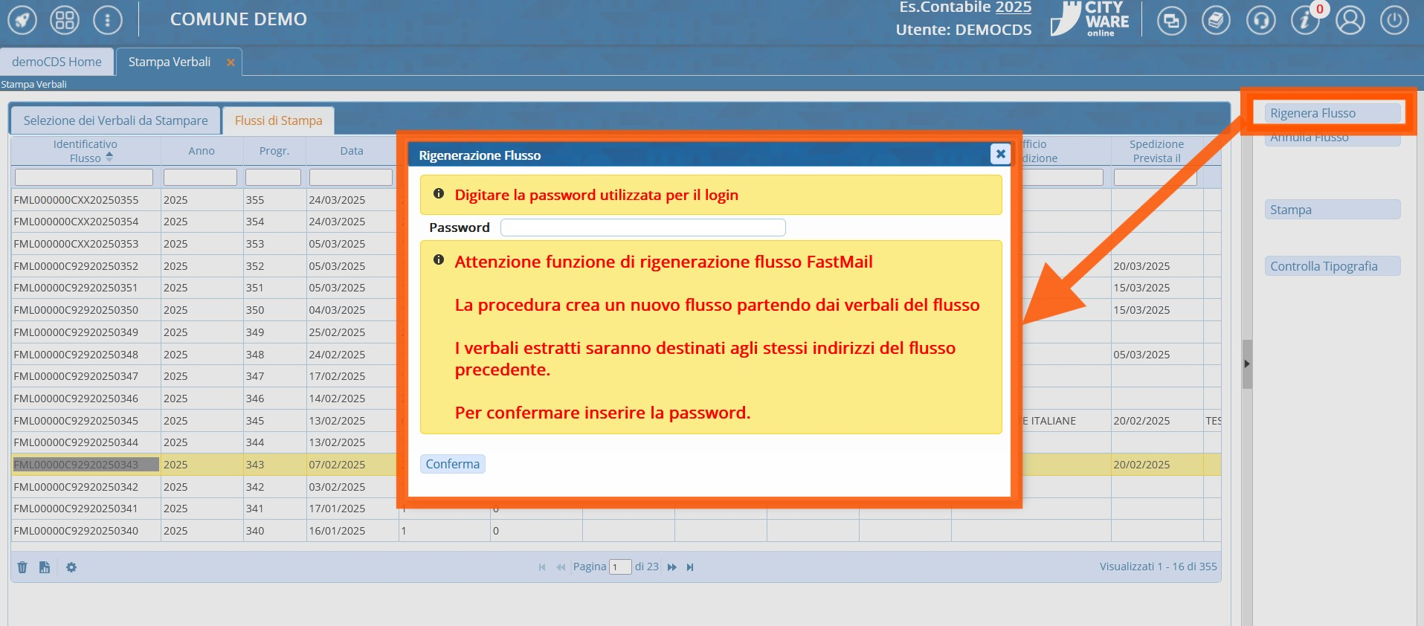
Verremmo informarti che creando un nuovo flusso partendo dai verbali, i quali erano stati selezionati in precedenza per il flusso che è stato poi annullato, i verbali estratti saranno destinati agli stessi indirizzi del flusso precedente.
Per confermare il procedimento di rigenerazione del flusso di stampa, occorre inserire la password con cui si effettua il login al programma e poi fare [Conferma]
Dopo aver fatto conferma, ti rimetterà quei verbali in fase di selezione per la stampa Per cancellare un verbale dalla selezione di verbali estratti per la stampa sarà sufficiente selezionarne la riga con un click del mouse, poi farne un altro sul bottone del cestino, sul fondo della tabella.
NOTA BENE: quando si ricrea un flusso, alla schermata di “Vuoi annullare gli IUV precedenti?”, devi fare [SI] altrimenti rimarranno gli IUV vecchi

Caso Errore di Validazione: Password errata
Questa segnalazione ce lo da il programma quando fallisce la conferma di un annullamento di un flusso di stampa (può capitare la stessa segnalazione anche nel caso si stia confermare la rigenerazione di un flusso di stampa precedentemente annullato).
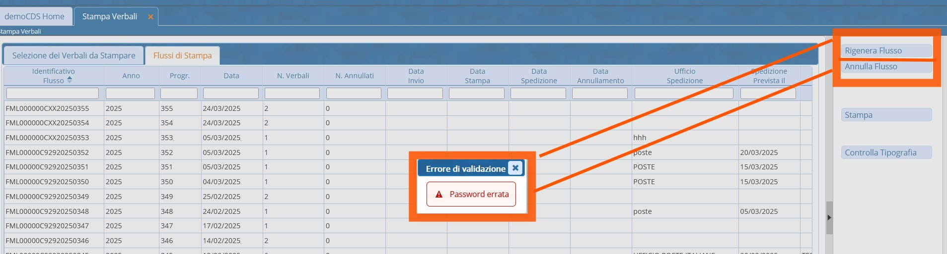
Essa indica che la password che abbiamo inserito per confermare l'operazione non era corretta con quella con cui accediamo con l'account loggato. E' possibile riprovare ad inserirla di nuovo.
Nel caso persista potete richiedere al nostro servizio di assistenza un reset della password!


Serve aiuto? Clicca sull'icona a
sinistra per sapere come contattarci!

visualizzazioni.

